**Ludwig van Beethoven**

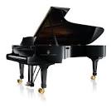

piano omdat Beethoven piano en viool speelde

viool omdat Beethoven viool speelde

de grijze kleuren omdat het klassieke muziek is en ik vind dat het past

Mozart wou ik eerst doen maar thomas had hij al dus bleef bij klassieke muziek en pakte Beethoven